2015年贵州省执（从）业药师网络继续教育指南
网上学习流程：
网上注册报名→缴费→开通→学习→考试→学分发放
已经参加过2014年网络继续教育的学员可直接输入您的用户名和密码
登录选择2015年学习（老学员不用重新注册）

一、软硬件要求
网络教学对计算机硬件配置的要求：CPU 酷睿以上，内存 最低1G，17寸及以上显示器，最低支持1024*768，建议1280或以上分辨率，基于WindowsXP及以上、Unix或Mac系统运行的环境，宽带最低要求1M，对于课件学习，建议使用2M或以上带宽的网络，浏览器支持微软IE系列浏览器8.0及以上、FireFox、Chrome、搜狗、QQ、360浏览器等，建议使用IE系列浏览器9.0以上，或使用搜狗双核浏览器，浏览器下载地址请自行百度搜索。
二、登录学习和注册报名
网络教育报名时间定于2015年6月15日至10月30日，您可以直接访问贵州省食品药品监督管理局培训中心培训考试系统，网址 http://px.gzhfda.gov.cn/ ，或从贵州省食品药品监督管理局培训中心网站进入，网址：http://www.gzfdapx.com，已经参加过2014年网络继续教育的学员可直接输入您的用户名和密码，登录选择2015年学习（老学员不用重新注册），首次参加网络继续教育的学员登录网站后点击左侧“快速注册”菜单即可进入注册页面。点击“注册”（红框内所示）进入学员注册页面。
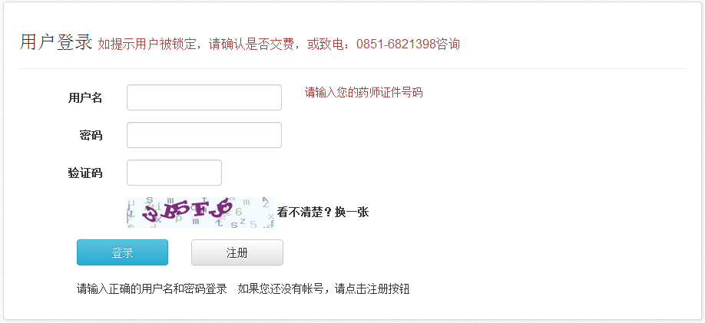
三、信息录入
进入注册页面后按照提示逐项填写注册的相关内容，在填写时，务必请将个人信息填写完整，如有变更请及时到网上更改。
如需修改个人信息和重置密码，可在登陆界面扫描二维码加入培训中心微信平台，获取相关信息。
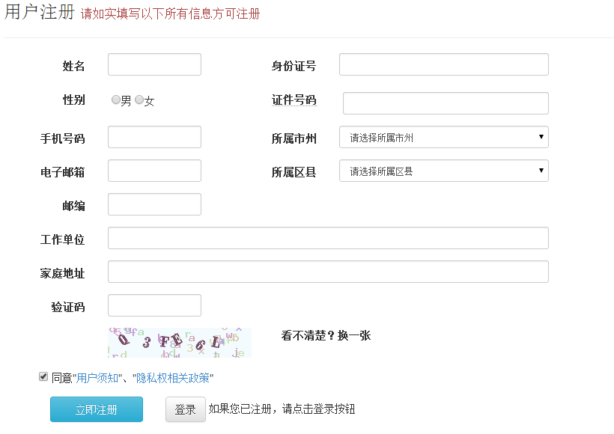
四、缴费
缴费方式为邮政汇款或现场缴费，邮政汇款见下图示。（新老用户通用）

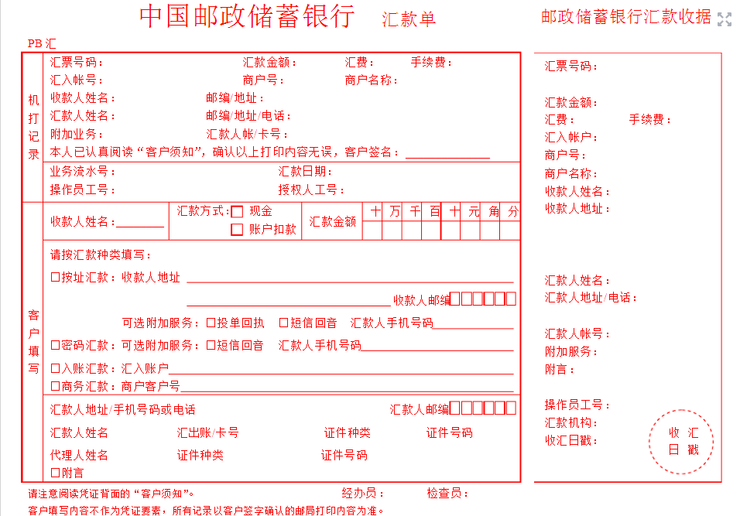
五、开通学习
您在缴费后，我们会在收到款后5个工作日内为您开通学习界面，开通后请在登陆界面中输入资格证号和密码进行登录(初始密码为123456)。学习中的主要问题汇总如下：
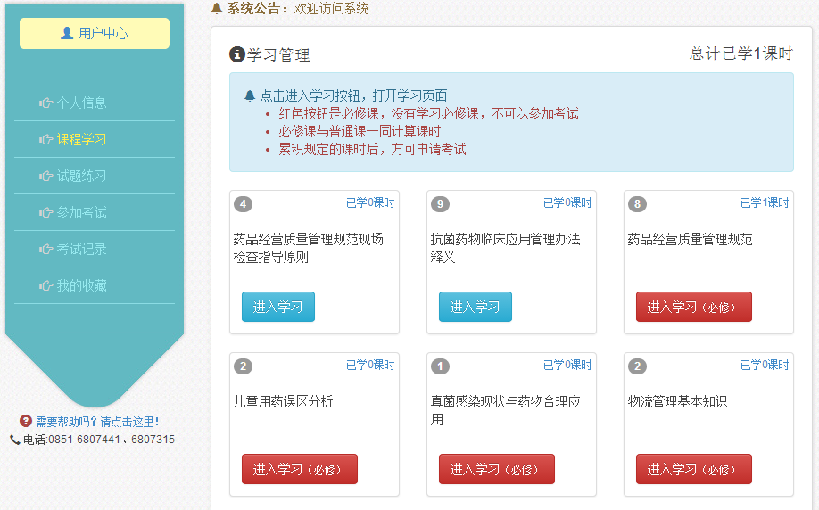
1、红色按钮是必修课，没有学习必修课，不可以参加考试
2、必修课与普通课一同计算课时
3、累积45个课时后，方可申请考试
4、课程左上角数字为课程的学习，您可以自由选择
5、您可以根据学习情况进行试题练习
6、如有需要反复查看的题目，可以善用“我的收藏”功能
六、考核办法
参加网络教育的学员，学习结束后进行考试，考试时间为90分钟，题型为单项选择题、多项选择题、判断题，答题合格后即可进行执（从）业继续教育学分登记。
考试三次未合格的学员在网络继续教育时间内可重新学习满四十五课时后再进行考试。

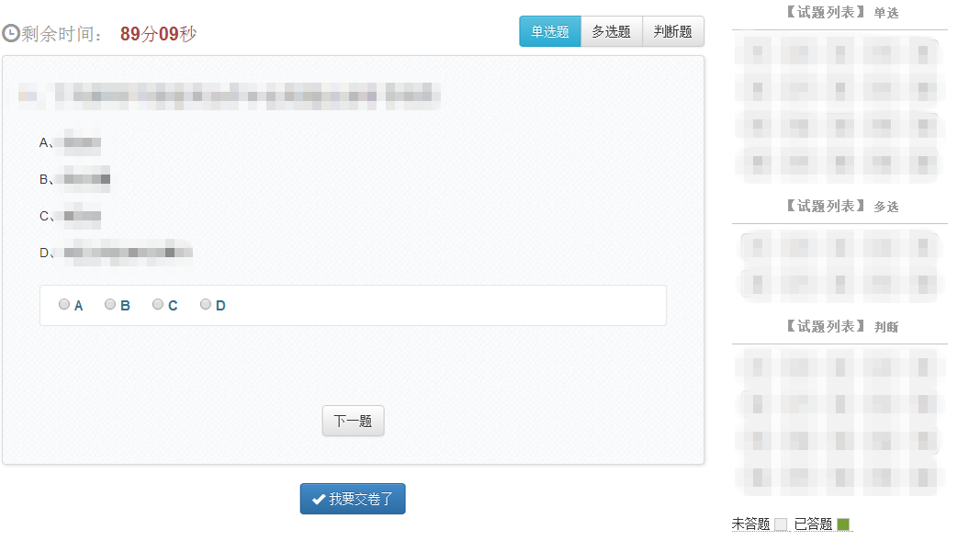
七、资料发放
参加网络执（从）业继续教育并经在线考试合格者，请持“执（从）业继续教育登记本”寄到我中心登记（可邮寄），如采用邮寄的我们会根据您在网上登记的通讯地址将执（从）业药师继续教育登记本、发票及资料以挂号信的形式邮寄，请注意查收，以免丢失。
咨询电话：0851-86807441（办公室）、86807315（教务室）、86807363（财务室）
地址：贵阳市市北路142号（省药检所内）
公交路线：15路、37路、48路、63路、中华路摆渡专线，到达黔灵村站，下车回行50米即

